使用指南

1. 进入华为云市场

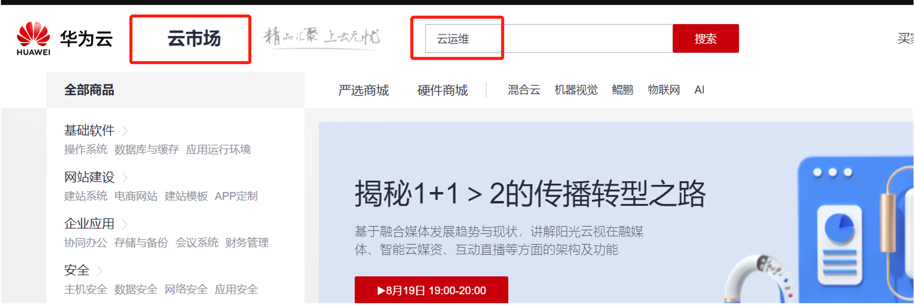

1. 选择江西云擎科技有限公司->云运维服务。
2. 选择对应的规格进行购买服务
3. 购买完成后，我们会主动联系，沟通需求和方案。